Configuración las directivas de las contraseñas
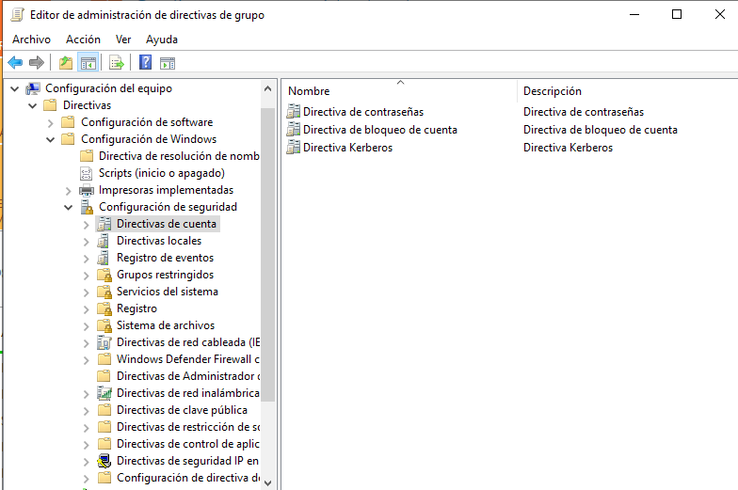

Abrimos las directivas de las contraseñas, a la derecha don de pone “Directiva de contraseñas”.
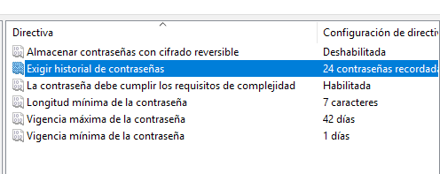
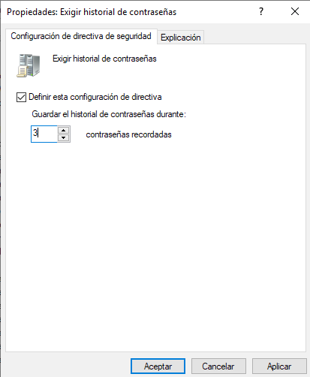

Una vez dentro de las directivas de las contraseñas encontraremos lo siguiente, le damos a “Exigir historial de contraseñas”.
Y le damos un valor de 3.

¿Qué quiere decir esta configuración?
Esto quiere decir que no podrá repetir una contraseña hasta que ya allá utilizado otras 3 contraseñas diferentes antes.
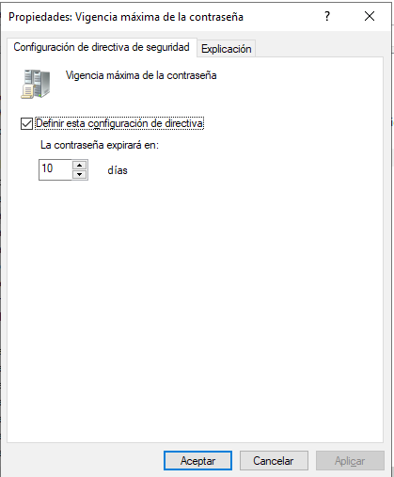

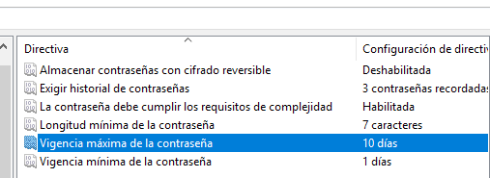

En este paso vamos a cambiar la directiva de “Vigencia máxima de la contraseña”, y le vamos a dar un valor de 10 días.
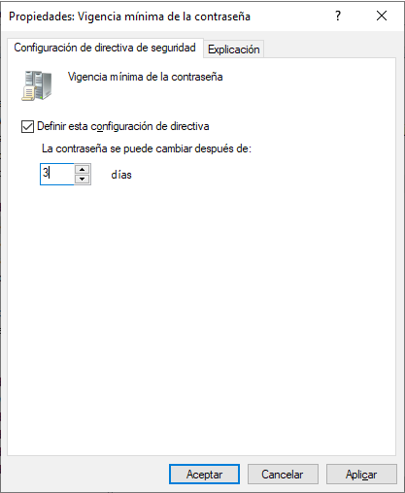

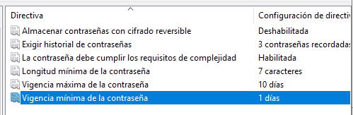

Entramos en a la directiva de “Vigencia máxima de la contraseña”, y le damos un valor de 3 días.

¿Qué pasará al cuarto día según la configuración que acabas de poner?
El usuario podrá cambiar la contraseña. En estos 3 días no se le permitirá cambiarla, y al pasar estos días ya podría cambiar la.

¿Que quieren decir estos dos umbrales?
Estos umbrales quieren decir que en cuanto tiempo (en días) como mínimo al usuario se le permitirá cambiar la contraseña, y en cuanto tiempo como máximo se le permite al usuario tener la misma contraseña, obligando lo a cambiarla transcurrido la vigencia máxima.

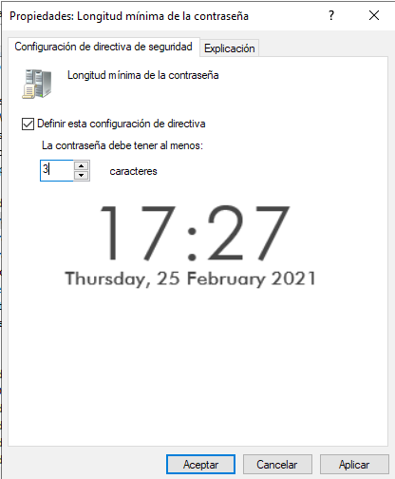

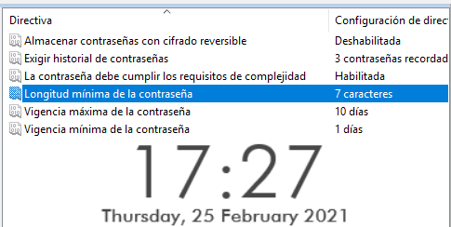

Le damos a “Longitud mínima de contraseña” y ahora le vamos a poner una longitud mínima de contraseña de 3 caracteres.
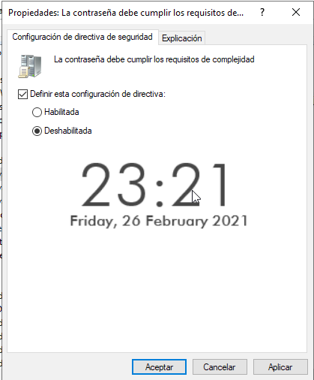

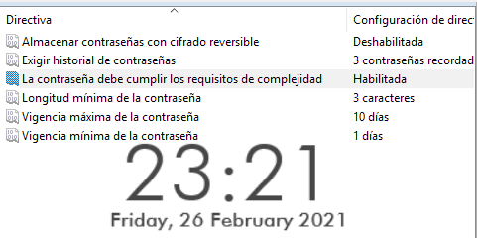

Entramos en “La contraseña debe cumplir los requisitos de complejidad” y le damos a “Deshabilitar”.
¿Cuales son los requisitos de complejidad?
Los requisitos de complejidad son los siguiente:
- No contener el nombre de cuenta del usuario o partes del nombre completo del usuario en más de dos caracteres consecutivos.
- Tener una longitud mínima de 6 caracteres. Que incluyan:
  - Mayúsculas
  - Minúsculas
  - Números
  - Caracteres no alfanuméricos (por ejemplo .,!,$,#,%)

¿Se pueden cambiar?
Si, tenemos que deshabilitar esta opción y, cambiar las que hemos cambiado anteriormente.
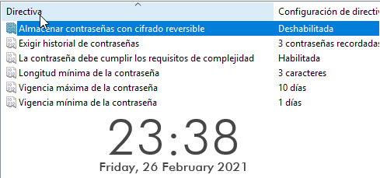

El apartado de “Almacenar contraseñas con cifrado reversible” lo vamos a dejar deshabilitado.
¿Qué quiere decir esta configuración?
Como el mismo nombre dice, esta configuración quiere decir que el cifrado de las contraseñas es descifrable, por lo que podrían descifrar las contraseñas de los usuarios.
¿Es compatible con la Ley Orgánica de Protección de Datos y porqué?
Esto no es accesible para la Protección de Datos y que esto incumple la privacidad de los usuarios.
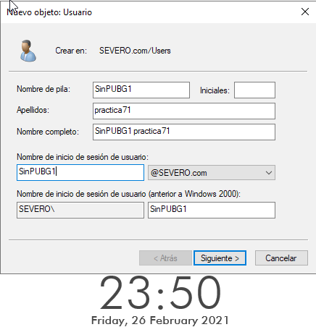
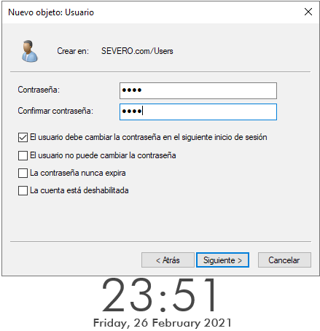

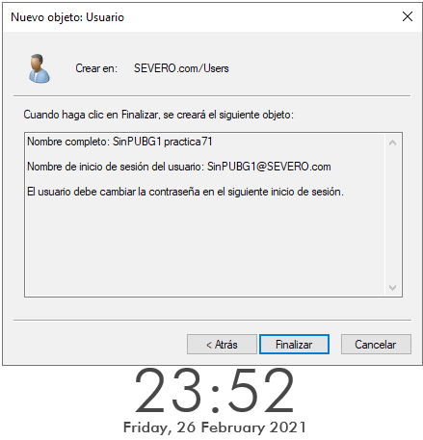

Vamos a crear un usuario llamado
SinPUBG1 y como ya hemos cambiado las directivas son debería dejar ponerle la contraseña “1234”.

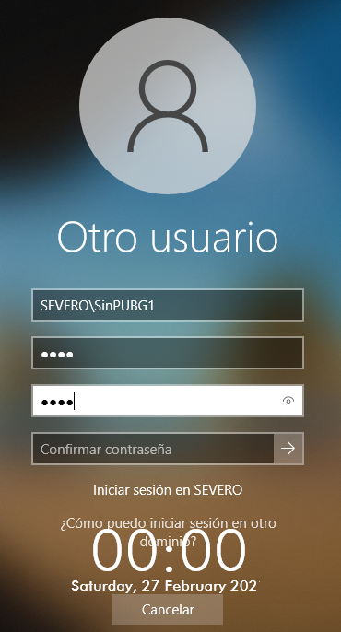

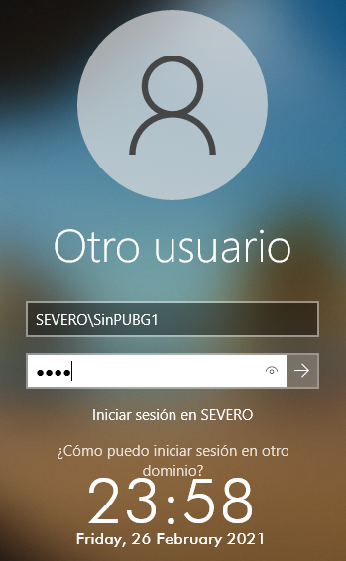

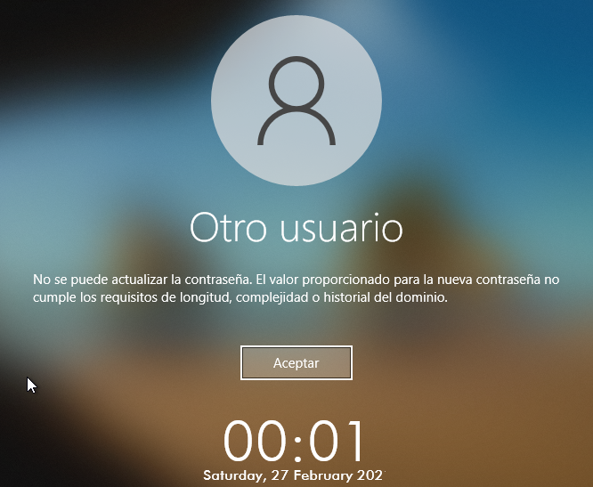

Iniciamos sesión en el equipo W10PC20 y nos pedirá que le cambiemos la contraseña, vamos a intentar ponerle la mima, pero no nos deja debido a que le historial de contraseña es de 3 contraseñas.
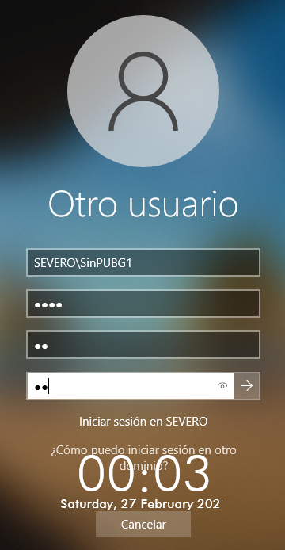
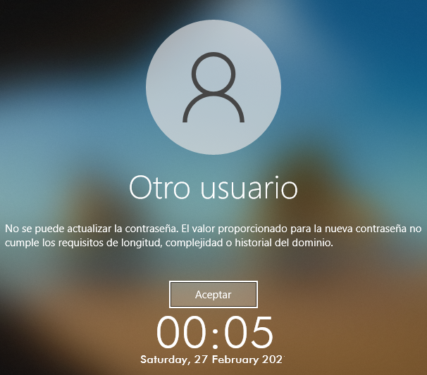
Vamos a intentar poner le una contraseña se dos caracteres, y no nos va a dejar ya que no cumple con las condiciones de longitud que nosotros le pusimos ya que eran de 3 caracteres como mínimo.

El sistema te avisará de que tu contraseña va a caducar próximamente. Dile que sí quieres cambiarla y comprueba que no te deja, ¿o sí?. ¿Porqué?.
En mi caso ni si quiera me avisaba, le puse que caducaba al día siguiente y me ingresa en el usuario igual.

